Информация
о проведении «Единого дня профилактики» 17.06.2016 в Цильнинском районе

17 июня 2016 г. на территории муниципального образования «Мокробугурнинское сельское поселение» проведен очередной «Единый день профилактики правонарушений». Население, трудовые коллективы были оповещены об этом через средства массовой информации, объявления в местах массового скопления жителей.
В проведении Дня профилактики активное участие принимали органы местного самоуправления, ОМВД, представители УФСИН, комиссия по делам несовершеннолетних и защите их прав администрации МО «Цильнинский район», ГУЗ Большенагаткинская РБ, органы опеки, социальной защиты, представители МЧС.
Были привлечены к участию в рейдах, родительских собраниях народная дружина, Совет общественности при УПП, женсовет, Совет ветеранов.
В образовательных организациях были проведены следующие мероприятия:
на базе МДОУ Мокробугурнинский детский сад «Ивушка» прошел единый день профилактики правонарушений. В нем приняли участие сотрудники, воспитанники и родители детского сада. В 9.00 часов был проведен совместный праздник для детей и родителей «Вместе весело шагать!». Цель мероприятия: предоставить детям возможность посоревноваться с мамами и сверстниками. Формировать представление и умение участвовать в спортивных играх. Побуждать всех детей к активному участию в досуге. Учиться сопереживать успехам и неудачам товарищей, доброжелательно, с уважением относиться друг к другу независимо от побед и поражений. Формирование здорового образа жизни на основе примера родителей, воспитание чувства гордости за свою семью, уважения к родителям. Родителям раздали буклеты «Общаться — это просто» (правила позитивного общения с ребенком). Оформили папку-передвижку для родителей «К ребенку с добром». Участники мероприятия: 10 детей и 7 родителей. (фото прилагаются) .
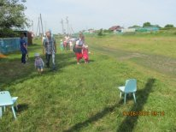
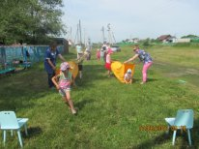

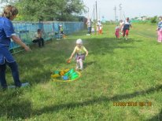

2) В МДОУ Покровский детский сад «Колосок» утро началось с общей зарядки «На зарядку становись!» вместе с родителями. Затем в игровой форме в целях изучения правил дорожного движения прошло мероприятие «Азбука юного пешехода», игра «Лотерея хороших поступков», беседа на тему: «Что такое хорошо, а что такое плохо», просмотр альбомов на заданную тему. После обеда дети посмотрели мультфильмы. (количество участников 25 человек).
3) В Мокробугурнинской СОШ в рамках «Единого дня профилактики правонарушений» в мероприятиях участвовали обучающиеся 1-10 классов (количество участников 30 человек). Цели и задачи дня: 1) предупреждение правонарушений и преступлений со стороны несовершеннолетних, оказание им социальной и правовой помощи. 2) Привлечение всех заинтересованных организаций для участия в профилактической работе с обучающимися. 3) Пропаганда новых форм и технологий воспитания. 4) Пропаганда здорового образа жизни. 5) Пропаганда безопасного поведения на дорогах. 6) Профилактика агрессивности в подростковой среде. 7) Формирование активной гражданской позиции. В этот день прошли следующие мероприятия: конкурс рисунков «За здоровый образ жизни», выставка литературы по профилактике вредных привычек «Искушение любопытством», мероприятие, посвященное весеннему призыву в армию «День призывника». В конкурсе рисунков 1 место заняла Сайфутдинова Ю., 2 место – Ислямова К., 3 место – Старыгина Я. Также воспитанники летнего оздоровительного лагеря «Муравейник» повторяли правила дорожного движения и соревновались в фигурном вождении велосипеда. 1 место заняла – Ислямова Д., 2 место – Халиуллова Э., 3 место – Залалов Алмаз. День призывника собрал всех воспитанников лагеря в праздничном зале. С приветственным словом ко всем зрителям обратился Глава администрации МО «Мокробугурнинское сельское поселение» С.П. Моисеев. Он также рассказал о своей службе в армии и Афганистане. Были приглашены призывники – Ульянов Артем, Садртдинов Радик. Воспитанники лагеря показали замечательные художественные номера. Исполнили зажигательный танец, песни «Бьют часы на старой башне», «Песню о родном крае».
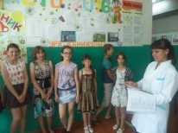
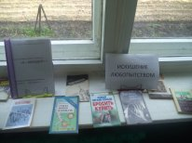

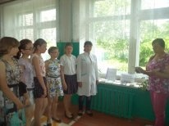

4) В Русскоцильнинской СОШ утро началось с утренней зарядки, затем прошла минутка здоровья «Как уберечь себя на дорогах». Среди воспитанников была проведена викторина «Веселый перекресток». Игровая программа состояла из 6 этапов: викторина «Зеленый огонек», игра «Три огонька светофора», игра на внимание «Красный, желтый, зеленый», игра «Запрещается – разрешается!», игра «Собери знак», игра «Дорожные задачи». Увлекательно прошло спортивное мероприятие «Состязание Здоровячков», состоящее из 10 различных эстафет. Дети были разделены на две команды. Все эстафеты оценивались строгим жюри. Наиболее интересными оказались состязания «Воздушный хоккей», «Слепая гусеница», «Донеси мячи». Мероприятие прошло на эмоциональном уровне. Ребята болели и сопереживали за своих сокомандников. Всего участников 28 человек.

Викторина «Веселый перекресток»

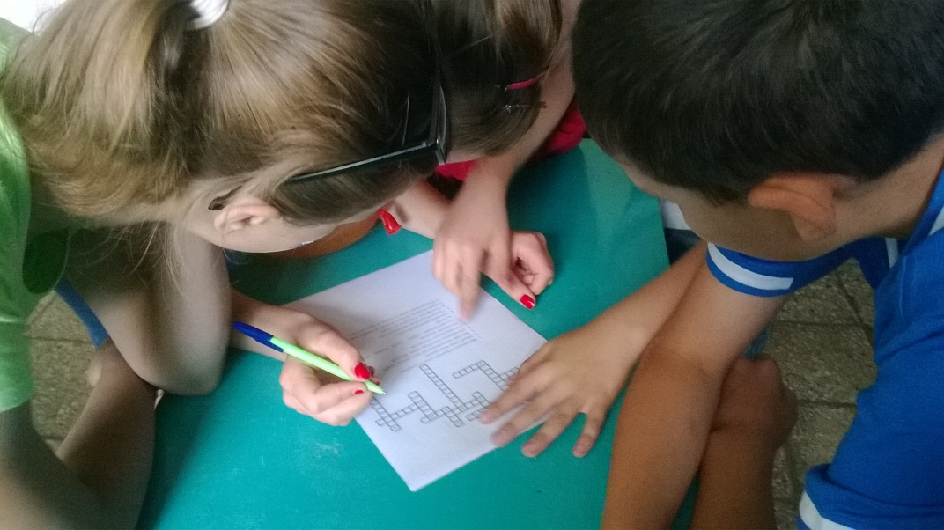

Спортивное мероприятие
«Состязание Здоровячков»

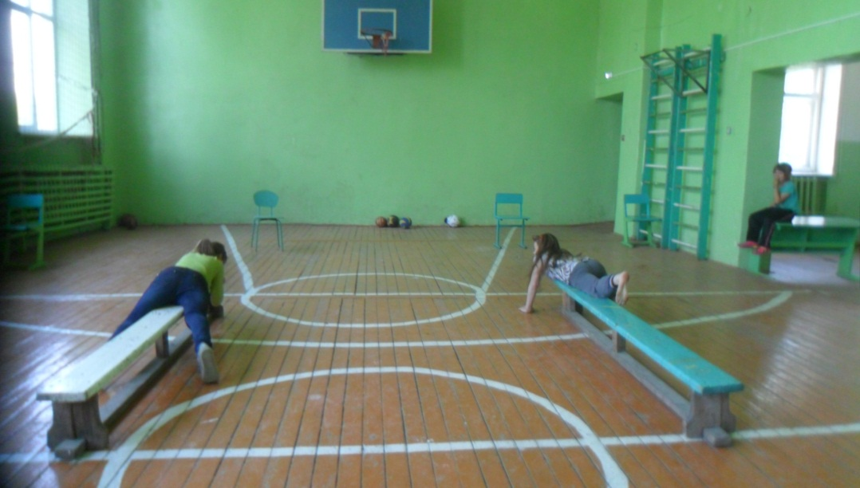

Выставка рисунков о вреде курения.

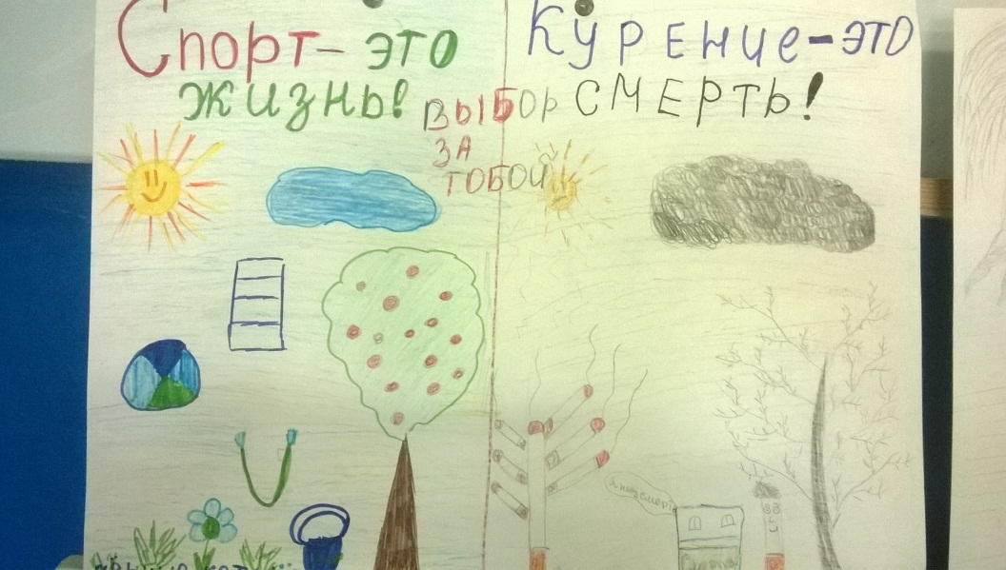

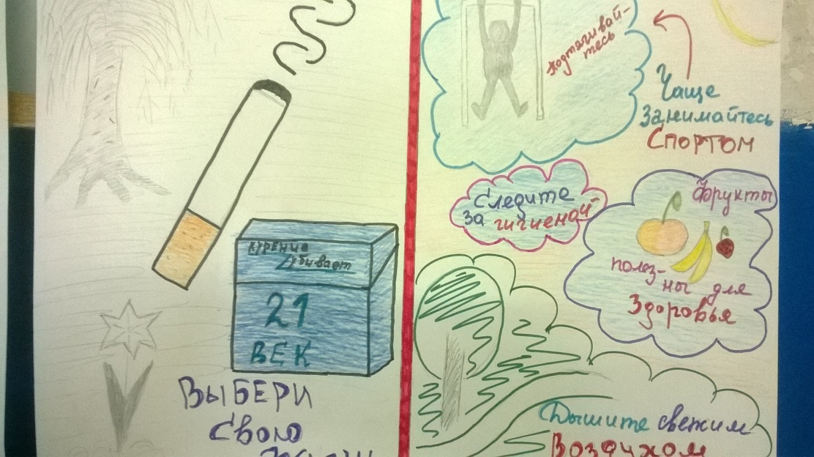

Департаментом Главного управления труда, занятости и социального благополучия Ульяновской области по Цильнинскому району, отделением УОГКУСЗН по Цильнинскому району был проведен ряд профилактических мероприятий.
В рамках единого дня профилактики правонарушений принимали участие в профилактическом рейде МО «Мокробугурнинское сельское поселение», посетили 4 семьи, находящиеся в социально опасном положении, 1 малообеспеченную семью. При посещении с родителями проводились беседы о последствиях вредных привычек и формирования у них стремления к здоровому образу жизни, была предложена различная помощь (юридическая, социальная). Одного ребенка из семьи находящейся в социально опасном положении, поместили в социально реабилитационный центр «Открытый дом».
Состоялось торжественное вручение свидетельства о предоставлении единовременной денежной выплаты на оплату приобретаемого жилого помещения при рождении четвертого ребенка.
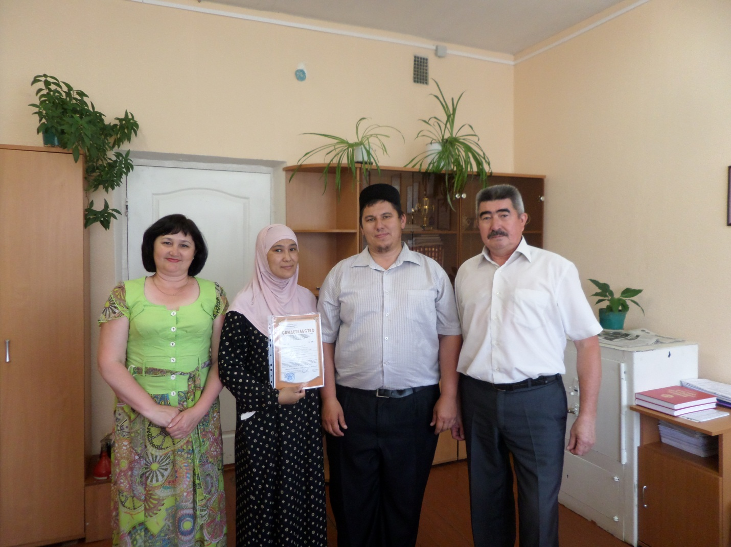
Состоялся прием граждан по вопросам оказания мер социальной поддержки различным категориям граждан:
-субсидии и компенсации на оплату ЖКУ 8 чел.;
-консультация по СКЛ 1 чел.
- «Ветеран труда» 2 чел.
-материальная помощь 2 чел.
-ЕДК 3 чел.
-консультация многодетным семьям по вопросу ЕДВ на проезд школьникам 27 чел.
-ЕДВ кормящим матерям 1.
-ЕДВ на приобретение школьной формы и спортивной одежды 2.
--выдача свидетельства о предоставлении единовременной денежной выплаты на оплату приобретаемого жилого помещения при рождении четвертого ребенка 1 чел.
Всего оказано государственных услуг 47 человек.
Организована «горячая линия» для населения по мерам социальной поддержки — дано 8 консультаций.

Медработник Ислямова И. провела тематический час: «Искушение любопытством»

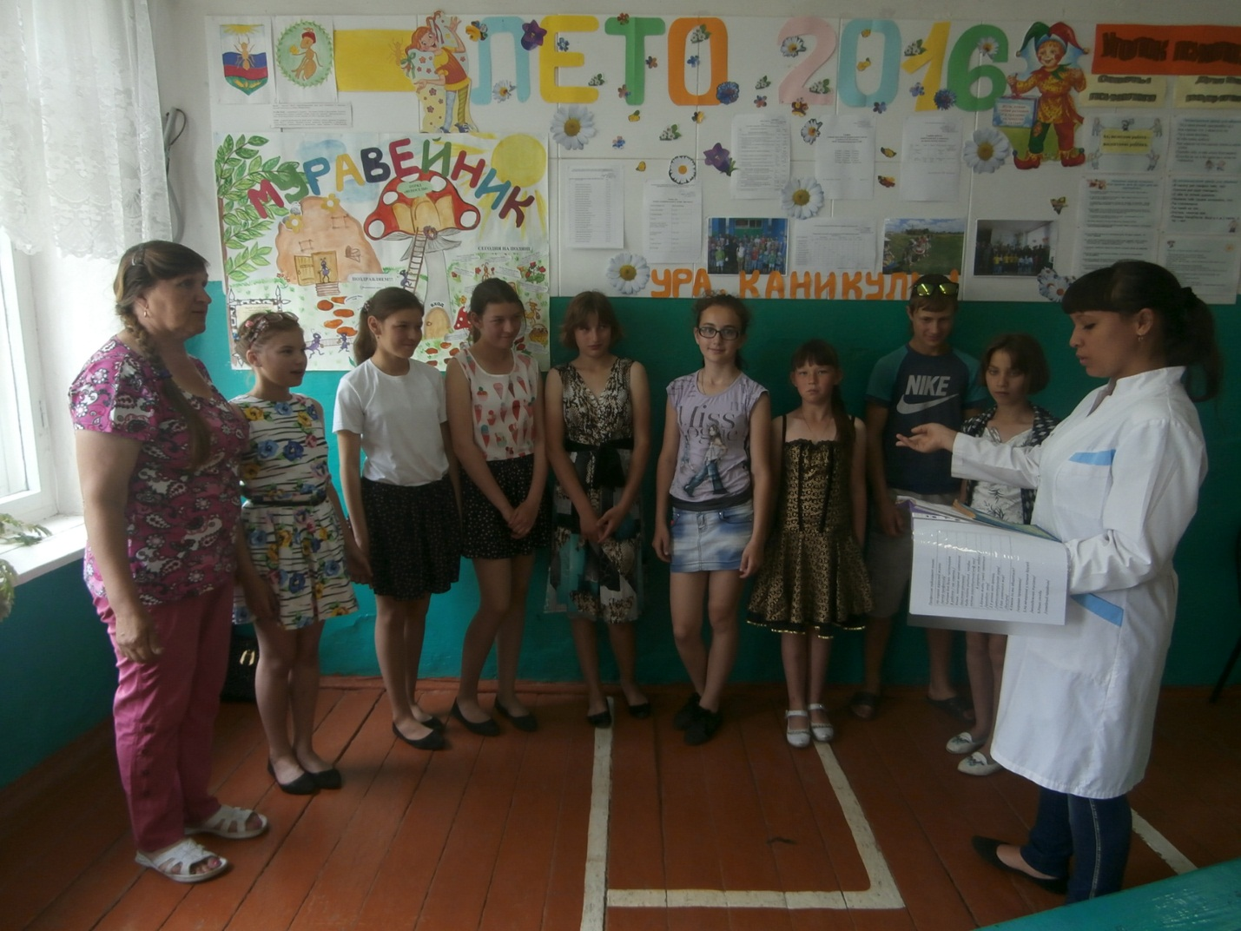
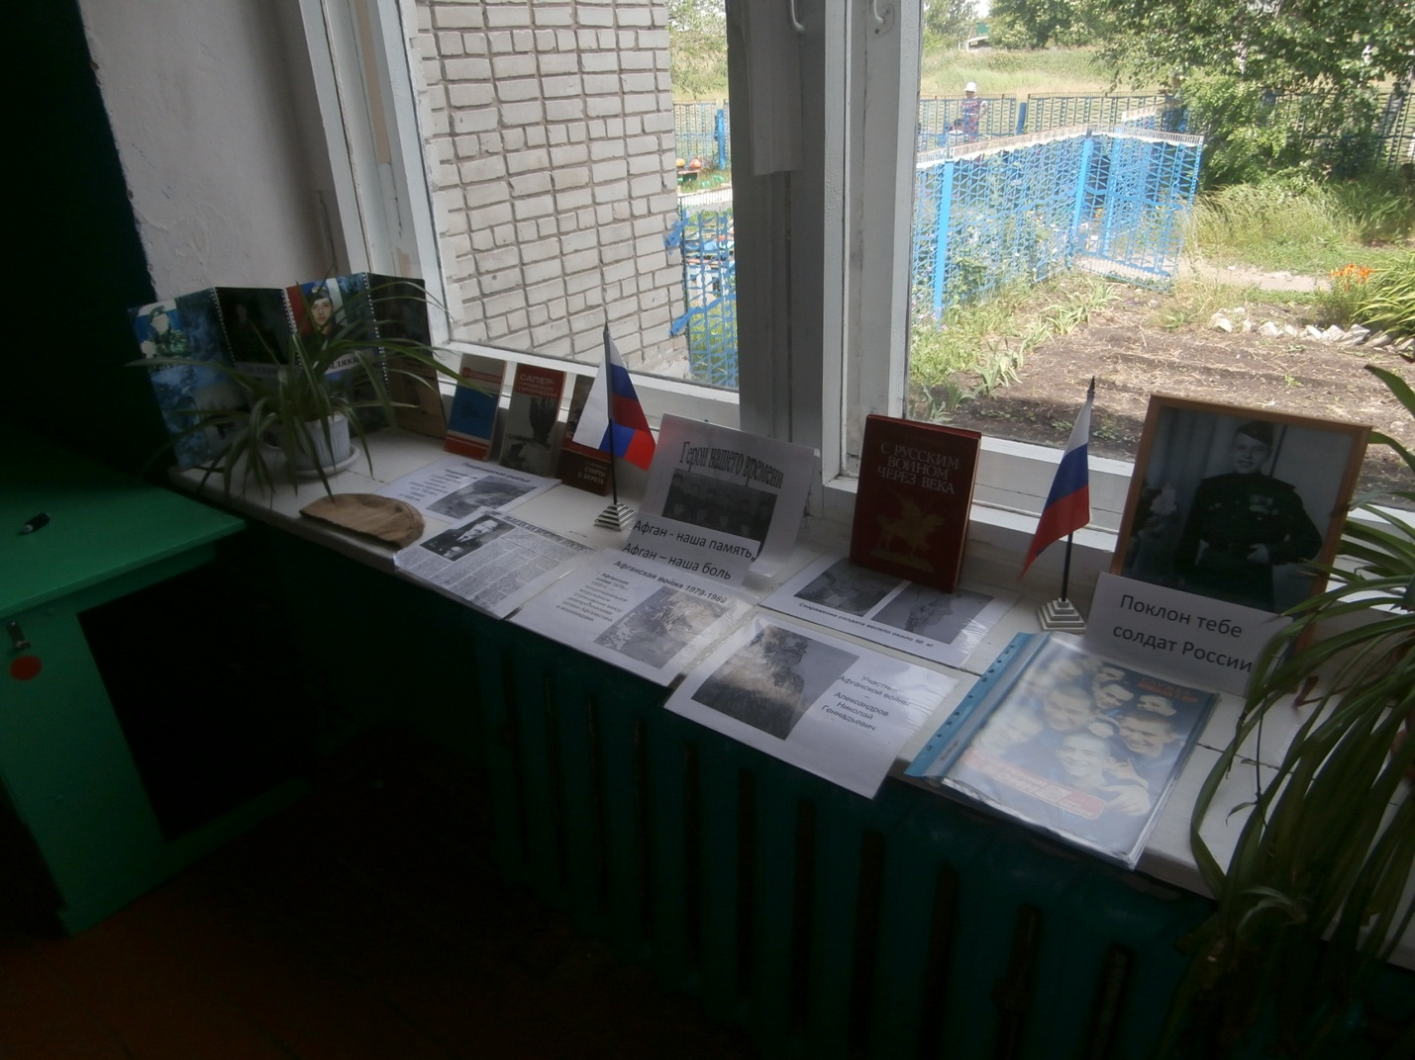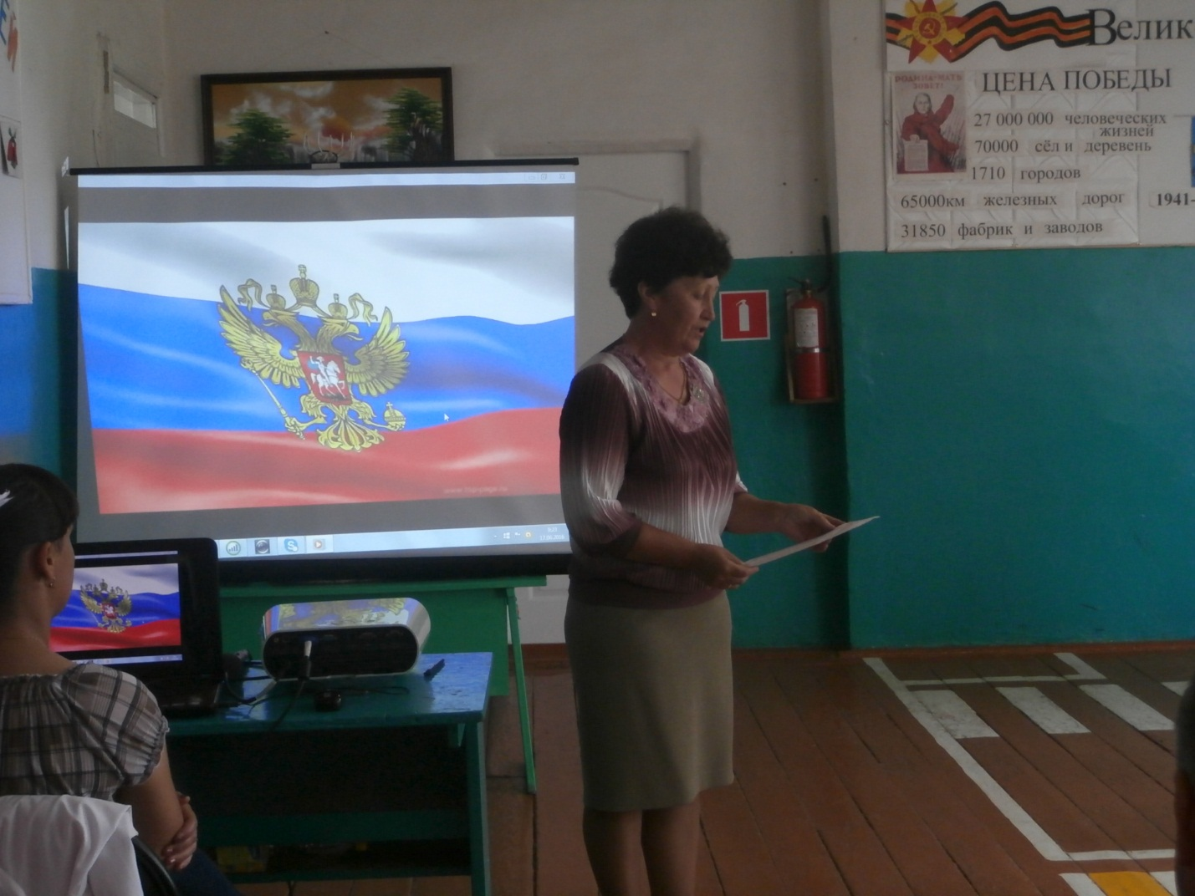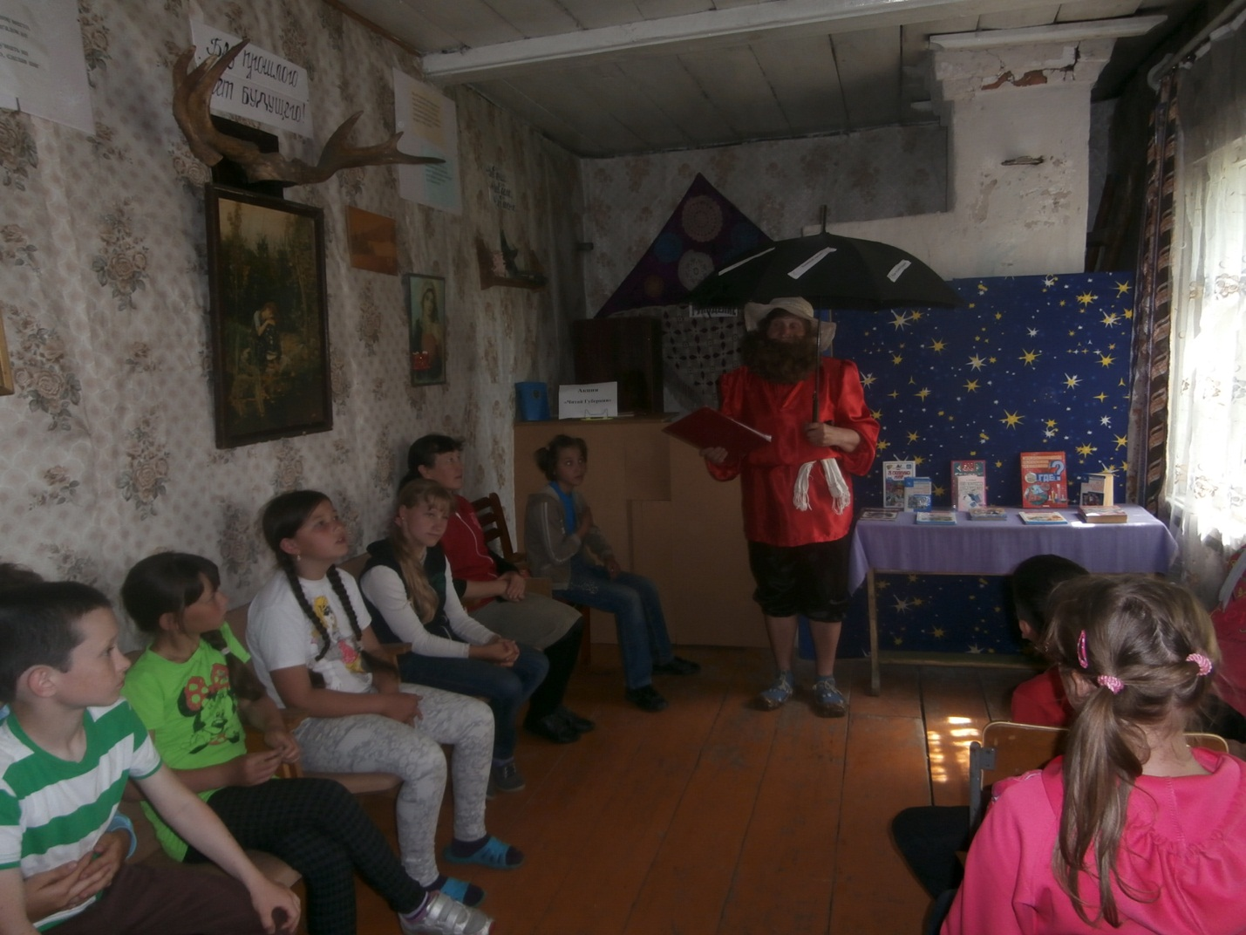
Комиссия по делам несовершеннолетних и защите их прав администрации МО «Цильнинский район» провела профилактический рейд в села Русская Цильна, Мокрая Бугурна, Богородская Репьевка, в ходе которого посещены семьи, находящиеся в социально опасном положении и семьи, находящиеся в трудной жизненной ситуации (5 семей). При посещении с родителями проводились беседы о последствиях вредных привычек, о формировании законопослушного поведения, о здоровом образе жизни.
Кроме того, комиссией проведена проверка образовательных организаций (МОУ Русскоцильнинская СОШ, МОУ Мокробугурнинская СОШ, МОУ Покровская СОШ) по профилактике безнадзорности и правонарушений среди несовершеннолетних и по организации работы с несовершеннолетними, состоящими на различных видах учета в период летних каникул. Даны рекомендации по активизации работы с несовершеннолетними по недопущению совершения преступлений и правонарушений.
Особое внимание уделено вопросу правил реализации алкогольной продукции и продажи алкогольной продукции несовершеннолетним. Также в целях профилактики нарушений на потребительском рынке были розданы стикеры «Есть 18? Подтверди!», брошюры о вреде курения.
Завершился «Единый день профилактики» работой подразделений ОМВД – отдела ГИБДД, оперативных групп, представителей служб УФСИН и ДНД. Проведены рейды по соблюдению мер безопасности дорожного движения, по контролю за поднадзорными гражданами.

Приложение: информация об итогах «Единого дня профилактики» –2 л.

Информация об итогах проведения «Единого дня профилактики»
на территории муниципального образования 17.06.2016
№ | Наименование мероприятия |  | ИТОГО
- Силы и средства задействованные в проведении «Единого дня профилактики»
1.1. | Задействовано лиц/транспорта в том числе: |  | 25/4
1.1.1. | сотрудников администрации (КПДН, образования, библиотечная и клубная система, спорт, и др.сотрудников администрации) |  | 13
1.1.2. | сотрудников УМВД |  | 2
1.1.3. | сотрудников УФСИН |  | -
1.1.4. | сотрудников УФМС |  | -
1.1.5. | сотрудников УФСКН |  | -
1.1.6. | сотрудников УФНС (если участвовали) |  | -
1.1.7. | сотрудники прокуратуры |  | -
1.1.8. | Сотрудники ОСП (судебные приставы) |  | 1
1.1.9 | Членов добровольных дружин |  | 3
- Результативность «Единого дня профилактики»
2.1. |  | проверено объектов в том числе: | 3
2.1.2. |  | притонов | -
2.1.3. |  | проверено подвалов и чердаков | -
2.1.4. |  | проверено единиц автотранспорта | -
2.1.5. |  | проверено объектов торговли | -
2.1.6. |  | проверено объектов хранения ТМЦ | -
2.1.7. |  | Посещено образовательных организаций (школы, университеты техникумы) | 3
2.1.8. |  | Мероприятий в образовательных организациях | 21
2.1.9. |  | Количество родителей присутствующих на собраниях в образовательных организациях | 10
2.1.10. |  | Охват учащихся в образовательных организациях | 150
2.1.11. |  | Роздано тематических листовок и брошюр в образовательных организациях | 10
2.1.12. |  | Посещено библиотек и домов культуры | 3
2.1.13. |  | Роздано тематических листовок и брошюр в библиотеках и домах культуры | -
2.1.14. |  | Охвачено человек при проведении мероприятий в библиотеках и домах культуры | 15
2.1.15. |  | Проверено мест скопления молодёжи | -
2.1.16. |  | Посещено домов на предмет соответствия нормам пожарной безопасности | -
2.1.17. |  | Родители, присутствующие на собраниях в образовательных организациях | 10
2.1.18. |  | Проверено лиц всего, в том числе: | 4
2.1.19. |  | ранее судимых | -
2.1.20. |  | осужденных без лишения свободы | -
2.1.21. |  | несовершеннолетних, состоящих на профилактическом учете в ПДН | -
2.1.22. |  | семей несовершеннолетних, состоящих на профилактическом учете в КПДН | 4
2.1.23. |  | иностранных граждан и лиц без гражданства | -
2.1.24. |  | квартир с массовой регистрацией иностранных граждан | -
2.1.25. |  | Др. лица | -
- Итоги «Единого дня профилактики»
3. | Привлечено к административной ответственности, в том числе: |  | -
3.1. | нарушение правил торговли |  | -
3.1.1 | употребление спиртных напитков |  | -
3.1.2. | мелкое хулиганство |  | -
3.1.3. | нарушение паспортно-визового режима |  | -
3.1.4. | нарушение правил дорожного движения |  | -
3.1.5. | нарушение КоАП Ульяновской области |  | -
3.1.6. | Неисполнение родителями или иными законными представителями несовершеннолетних обязанностей по содержанию и воспитанию несовершеннолетних |  | -
3.2. | Проведено бесед всего, в том числе: |  | 9
3.2.1. | с ранее судимыми |  | -
3.2.2. | с осужденными без лишения свободы |  | -
3.2.3. | с несовершеннолетними, состоящими на профилактическом учете в ПДН |  | -
3.2.4. | с семьями несовершеннолетних, состоящих на профилактическом учете в КПДН |  | 4
3.2.5. | с лицами, имеющими задолженность по оплате жилищно-коммунальных услуг |  | -
3.2.6. | с лицами, уклоняющимися от уплаты алиментов |  | 5
3.3. | Сходов граждан: |  | -
3.4. | Принято граждан на личном приеме. |  | -
4. | Установлено, в том числе: |  | -
4.1. | лиц, скрывавшихся от суда и следствия, от контроля уголовно-исполнительной инспекции |  | -
4.2. | несовершеннолетних, самовольно ушедших из дома или мест пребывания |  | -
4.3. | нарушителей административного надзора |  | -
5. | Размещено информации в СМИ, в том числе: |  | -
5.1. | Интернет сайтах |  | 1
5.1.1. | телеканалах |  | -
5.1.2. | радио |  | -

